СТРУКТУРА УДАРНОЙ ВОЛНЫ В ГАЗОДИСПЕРСНОЙ СМЕСИ ПРИ ВЫСОКОМ ОБЪЕМНОМ ГАЗОСОДЕРЖАНИИ

В.Ю. Великодный, А.В. Дыренков, *\**О Къянгван, Э.Е. Сон

Объединенный институт высоких температур РАН, Москва, Россия, [son@ihed.ras.ru](mailto:son@ihed.ras.ru)  
*Московский физико-технический институт, Москва, Россия, [recror@mipt.ru](mailto:recror@mipt.ru)

В технических приложениях, в которых имеются гетерогенные среды, ударные волны используются как рабочий процесс для обработки течения, в частности плазмохимических реакторах для обеззараживания сточных вод. В работе представлены результаты теоретических и экспериментальных исследований структуры ударных волн в газодисперсной смеси при числах Маха потока от 1.5 до 10. Показано, что модель, в которой диаметр пузырька зависит от давления, дает приемлемые результаты для толщины ударной волны при сравнении с экспериментом до чисел Маха М<2-3. Предложена модель с дальнодействующим потенциалом типа степенного ψ ≈ 1/rν , в которой учитывается, то, что взаимодействие пузырьков может быть на «значительном» расстоянии, а не только при непосредственном столкновении. При сравнении с экспериментальными данными получено удовлетворительное совпадение результата. Расчет движения дисперсной смеси, в частности микропузырьковой, является непростой расчетно-теоретической задачей, т.к. потенциал взаимодействия твердых частиц или пузырьков является дальнодействующим [1]. В [1] рассматривалось движение дисперсной смеси при относительно малых объемных содержаниях дисперсной фазы *φ < 4* %. Еще более сложной задачей является расчет движения газодисперсной пузырьковой (микропористой) среды при высоких объемных газосодержаниях *20* % *< φ < 95* % [2]. Дальнодействующий характер силы взаимодействия пузырьков не учитывался в [2]., хотя он не обязательно должен быть таким как в [1]. Это, по-видимому, оправдано для течений с относительно небольшими скоростями. Однако, как показали сравнения экспериментальных данных для толщины ударной волны, полученных нами для чисел Маха М>2-3 , с результатами расчетов на основе [2], этот подход может быть использован для количественного и качественного описания структуры ударной волны до чисел Маха М < 2 – 3. Из Рис.1 видно, что модель «мягких сфер» имеет сильное отличие от степенных потенциалов не только количественное, но и качественное.

 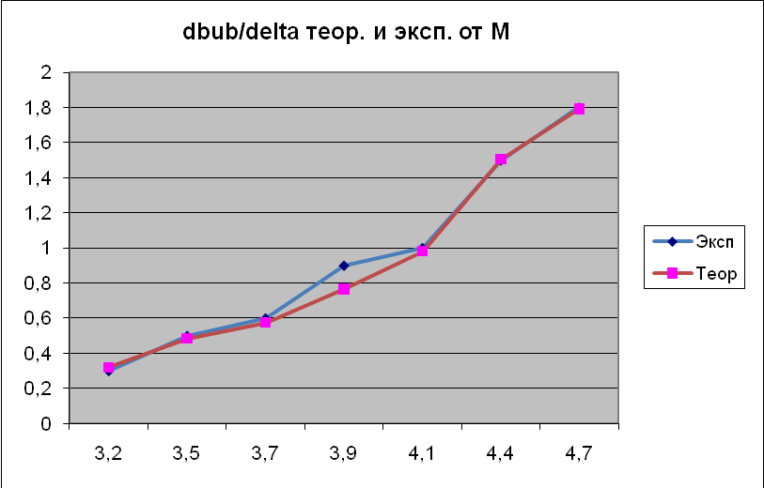

Рис.1 Рис.2

На Рис. 2 представлено сравнение теоретической зависимости толщины ударной волны от числа Маха с экспериментальными данными.

Литература

1. *Гуськов О. Б.* Метод самосогласованного поля применительно к динамике вязких суспензий// ПММ. 2013. Т. 77. Вып. 4. С. 557 -572.
2. *Великодный В.Ю., Быков А.А.* Структура ударной волны в пузырьковой и пористой жидкости**//** Физико-химическая кинетика в газовой динамике. 2010, № 10, [www.chemphys.edu.ru/pdf/2010-10-26-001.pdf](http://www.chemphys.edu.ru/pdf/2010-10-26-001.pdf)